HƯỚNG DẪN VỆ SINH
ĐÈN BẪY CÔN TRÙNG SỬ DỤNG ĐIỆN

- KHÔNG SỬ DỤNG VẬT DẪN ĐIỆN HAY TRẠM TAY TRỰC TIẾP VÀO LƯỚI ĐIỆN, TRÁNH XẢY RA ĐIỆN GIẬT NGUY HIỂM
- THAO TÁC KHI TIẾN HÀNH VỆ SINH LƯỚI ĐIỆN, THAY THẾ BÓNG ĐÈN
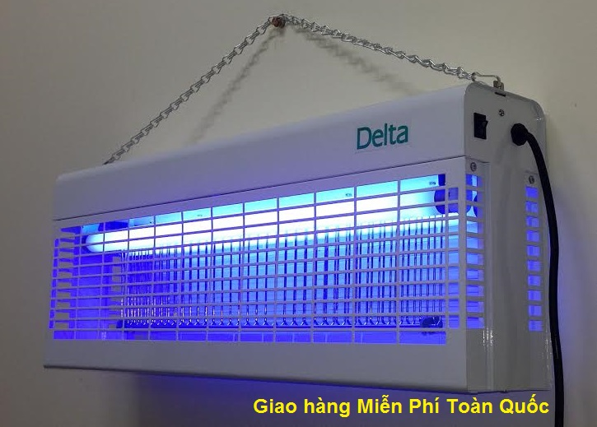
- Tắt công tác đèn

- Rút phích cắm ra khỏi nguồn điện

- Sử dụng tuốc nơ vít tháo bảo hộ vệ sinh lưới điện và thiết bị

- Tắt công tắc đèn
- Rút phích điện ra khỏi nguồn
- Sử dụng tuốc nơ vít tháo bảo hộ chắn bên ngoài lưới điện
- Dùng khăn lau sạch lưới điện, bóng điện và các chi tiết đèn
Lưu ý:
- Các bộ phận quản lý khu vực lắp đèn bẫy bố trí nhân sự thu gom, phân loại và đếm xác côn trùng theo tài liệu hướng dẫn kiểm soát côn trùng
- Đèn bẫy côn trùng được vệ sinh lưới điện định kỳ ít nhất hàng tuần
- Trong thời gian sử dụng đèn bẫy, bóng đèn phải đảm bảo sáng và thay thế định kỳ theo khuyến cáo của nhà sản xuất
Phòng QLCL

